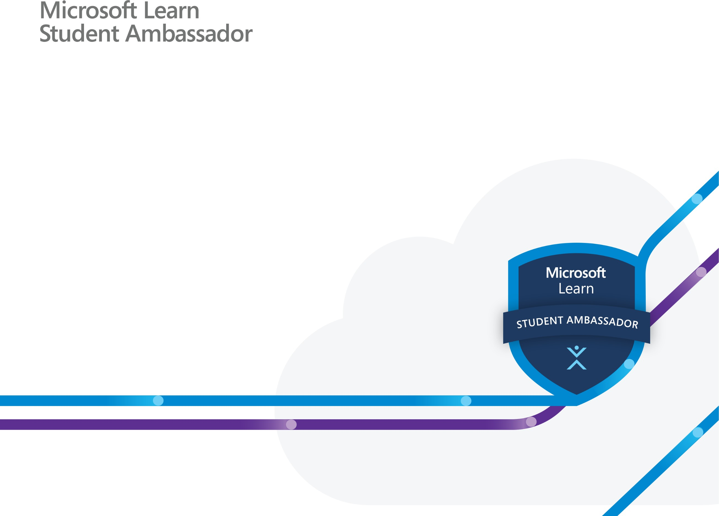

|  |
| --- |
| Este certificado se presenta a: |
| Ricardo Daniel Palomares Arriaga |
| En reconocimiento de su asistencia y finalización del evento:  Curso Desarrollo Web Básico Abril 2021. |
| Evento organizado por  Ricardo Daniel Palomares Arriaga  Microsoft Learn Student Ambassadors. |